PERSBERICHT CAMBRIA

Superexclusief gevoel van marmer in de keuken?

Het kán nu met de vier nieuwe kleuren in de collectie van Cambria.

Nog nooit eerder was het creëren van superexclusiviteit voor de look and feel van de eigen keuken zo dichtbij. Met prachtige uitgesproken prints met expressieve kleuren, waarbij je zeker mag spreken van een nieuw stukje ‘luxe glamour’, geeft Dekker Zevenhuizen als producent van het Cambria® keukenblad in Nederland, een ware impuls aan het begrip ‘hoogwaardige maatwerk keukenbladen’.

In 2022 zien dan ook vier nieuwe prachtige kleuren het levenslicht binnen deze inspirerende collectie van de Cambria® composietsteen:

- Skara Brea
- Woodcroft
- Clovelly
- Havergate
Deze dessins lijken één-op-één uit de natuur te zijn overgenomen! Ze zijn dus helemaal van déze tijd waarin steeds meer mensen meer connectie willen maken met de dingen waarvan ze weten dat die goed voor ze zijn. De nieuwe collectie van Cambria® brengt de natuur dichterbij.

De platen van Cambria® worden in de Verenigde Staten geproduceerd. Dekker Zevenhuizen verwerkt ze in Nederland tot keukenbladen. Cambria® werd vooral bekend om de unieke en ongeëvenaarde natuursteen en marmerpatronen. Cambria® is een wereldmerk met natuurgetrouw composietsteen van topkwaliteit.

Door state-of-the-art faciliteiten, ongekende ontwerpinnovaties én de opvallende werkethiek van ervaren medewerkers, werd Cambria® razendsnel marktleider in de Verenigde Staten.

Nu is dus ook Nederland aan de beurt.

‘Uitgesproken’ is dan ook absoluut het credo voor deze unieke nieuwe patronen van Cambria®. Door de natuurlijke patronen, kunnen ze worden toegepast in elk luxe stijl keuken. Of deze nu modern is, landelijk of design. Alle vier de nieuwe dessins geven je hoe dan ook het gevoel dat je nauw verbonden met de natuur. De onderscheidende collecties geven elke keuken daarom een unieke sfeer.

De platen van composietsteen kunnen bovendien als werkblad én als achterwand worden gebruikt. Je begrijpt het al: als je dit combineert, dan wordt je keuken nóg meer één geheel. En zo hoort het ook: de keuken is immers meer dan ooit onderdeel geworden van je woning. Je wilt er niet alleen lekker kunnen kokkerellen, maar je wilt dat vooral ook doen in een omgeving die bij je past en waar jij de sfeer vindt, die bij je past.

De expressieve kleuren en structuren van de Cambria® composietsteen keukenbladen zijn het antwoord. Want, de keuken is superexclusief!

www.dekkerzevenhuizen.nl/cambria

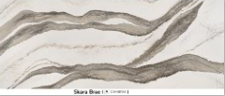

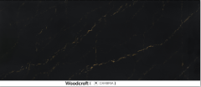
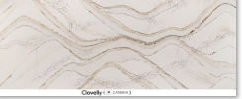

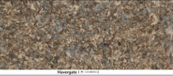

Note voor de redactie:

Voor meer informatie kun je contact opnemen met Inez van Dijke via i.van.dijke@dznet.nl

Download beeldmateriaal
Beeldmateriaal mag gebruikt worden met vermelding van Dekker Zevenhuizen of de merknaam Cambria.
Downloadlink:
https://we.tl/t-nqDAN5815k

www.dekkerzevenhuizen.nl/cambria

